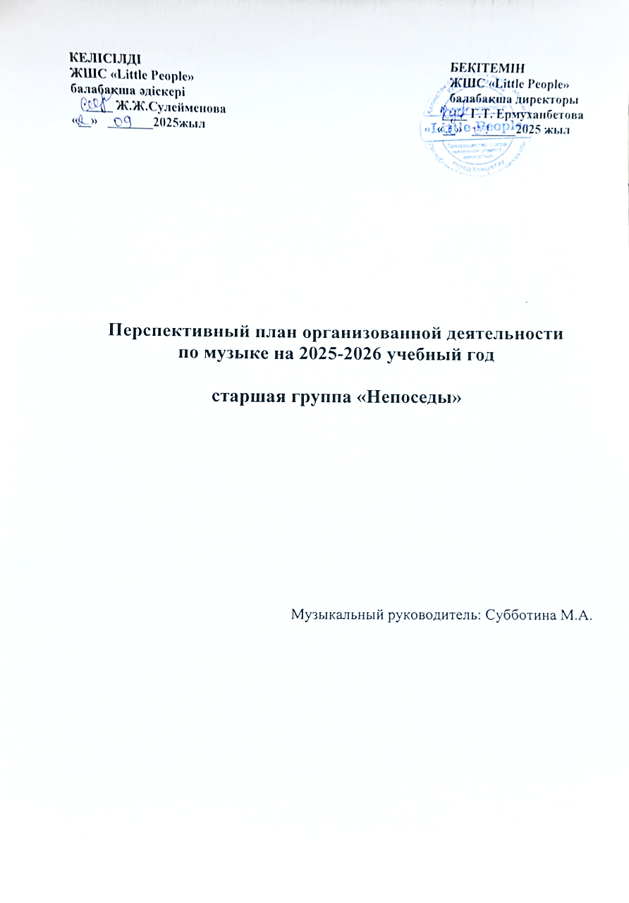

Перспективный план организованной деятельности по музыке
на 2025-2026 учебный год
старшая группа
Дошкольная организация : детский сад «Little People»
Группа: старшая группа «Непоседы»
Возраст детей: дети 4-х лет
На какой период составлен : сентябрь 2025-2026 учебного года

Айы | Ұйымдастырылған іс-әрекеттің міндеттері
Сентябрь | Слушание музыки. Формировать навыки культуры слушания музыки; умение чувствовать характер музыки, узнавать знакомые произведения, высказывать свои впечатления о прослушанном; умение замечать выразительные средства: тихо, громко, медленно, быстро. Обучать умению воспринимать звуки казахского народного инструмента – домбры.  Пение. Формировать умение петь выразительно, протяжно, подвижно, согласованно (в пределах «ре-си» первой октавы). Развивать умение брать дыхание между короткими музыкальными фразами. Учить петь с инструментальным сопровождением.  Музыкально-ритмические движения. Развивать умение выполнять танцевальные движения, игровых музыкальные действия.  Передавать характер, подвижность, характер, согласовывать движения (марш, поскоки) с ритмом музыки, менять их на второй части музыки; применять в инсценировке знакомые песни по содержанию.  Танцы. Побуждать воспринимать, легко передавать веселый (оживленный) танцевальный характер мелодии, уметь различать музыкальное вступление, начинать движение после него, менять движение в соответствии с характером музыки (одиночно, в парах), запоминать названия танцевальных движений, плясок; побуждать пользоваться атрибутами.  Игра на детских музыкальных инструментах. Использовать различные шумовые музыкальные инструменты для детей при исполнении знакомых песен.  Формировать умение различать, называть, подыгрывать на деревянных ложках, металлофоне, асатаяке.
Октябрь | Слушание музыки. Уметь слушать и чувствовать характер музыки, узнавать знакомые произведения, высказывать свои впечатления о прослушанном; умение замечать выразительные средства: тихо, громко, медленно, быстро. Обучать умению воспринимать звуки казахского народного инструмента – домбры. ("Наступила осень" О.Осипова, "Игра с погремушками" Е.Омирова, "Веселый марш" Б. Жусипалиева, "Песня воробьев" А.Райымкулова)  Пение. Формировать умение петь выразительно, протяжно, подвижно, согласованно (в пределах «ре-си» первой октавы). Развивать умение брать дыхание между короткими музыкальными фразами,, петь с инструментальным сопровождением. ("Осень в гости к нам идет" Е.Гомоновой, об осени Д. Ботбаева, "Тәтті нан" Б.Аманжолова, "Маленькие птички" сл. А.Яранова, муз. Д. Князева )  Музыкально-ритмические движения. Уметь выполнять танцевальные движения, игровых музыкальные действия, передавая характер, подвижность, согласовывать движения (марш, поскоки) с ритмом музыки, менять их на второй части музыки; применять в инсценировке. ("Марш" И. Соколовского, укр. нар. "Танец листьев", "Бег" К.Шилдебаева, "Марш" И.Соколовского, "Мы танцуем" Е. Андосова, "Веселый марш" Б.Жусипалиева, "Джуджалярим" Г.Гусейнли)  Танцы. Побуждать воспринимать, легко передавать веселый (оживленный) танцевальный характер мелодии, уметь различать музыкальное вступление, начинать движение после него, менять движение в соответствии с характером музыки (одиночно, в парах), запоминать названия танцевальных движений, плясок; побуждать пользоваться атрибутами.  Игра на детских музыкальных инструментах. Использовать различные шумовые музыкальные инструменты для детей при исполнении знакомых песен.  Формировать умение различать, называть, подыгрывать на деревянных ложках, металлофоне, асатаяке.
Ноябрь | Слушание музыки. Уметь слушать и чувствовать характер музыки, узнавать знакомые произведения, высказывать свои впечатления о прослушанном; умение замечать выразительные средства: тихо, громко, медленно, быстро. Обучать умению воспринимать звуки казахского народного инструмента – домбры. ("Домбра" К.Шилдеваева, "Колыбельная" К.Абдукадирова, каз. нар. кюй "Аксак кулан", "Колокольчики звенят" В.Моцарта)  Пение. Формировать умение петь выразительно, протяжно, подвижно, согласованно (в пределах «ре-си» первой октавы). Развивать умение брать дыхание между короткими музыкальными фразами,, петь с инструментальным сопровождением. ("Кошка и котенок" М.Красева, "Игрушки" И.Нусипбаева, "Ежик"" сл.И.Зарецкой, муз.И.Бодраченко, "Песенка друзей" М.Кузьминой)  Музыкально-ритмические движения. Уметь выполнять танцевальные движения, игровых музыкальные действия, передавая характер, подвижность, согласовывать движения (марш, поскоки) с ритмом музыки, менять их на второй части музыки; применять в инсценировке. ("Марш" Э.Парлова, "Марш", Е.Тиличеевой; "Осенняя лирика" Д.Ботбаева, "Лягушка" Т.Алинова, рус.нар. "Лиса и гуси", каз.нар. "День и ночь" )  Танцы. Побуждать воспринимать, легко передавать веселый (оживленный) танцевальный характер мелодии, уметь различать музыкальное вступление, начинать движение после него, менять движение в соответствии с характером музыки (одиночно, в парах), запоминать названия танцевальных движений, плясок; побуждать пользоваться атрибутами.  Игра на детских музыкальных инструментах. Использовать различные шумовые музыкальные инструменты для детей при исполнении знакомых песен.  Формировать умение различать, называть, подыгрывать на деревянных ложках, металлофоне, асатаяке.
Декабрь | Слушание музыки. Уметь слушать и чувствовать характер музыки, узнавать знакомые произведения, высказывать свои впечатления о прослушанном; умение замечать выразительные средства: тихо, громко, медленно, быстро. Обучать умению воспринимать звуки казахского народного инструмента – домбры.  ("Зима пришла" Л.Олифирова, "Какой сегодня день?", отр, А.Вивальди "Зима","Здравствуй, Дед Мороз" В.Семенова. Обучать умению воспринимать звуки казахского народного инструмента – домбры (кюи).  Пение. Формировать умение петь выразительно, протяжно, подвижно, согласованно (в пределах «ре-си» первой октавы). Развивать умение брать дыхание между короткими музыкальными фразами,, петь с инструментальным сопровождением. ("Елочка - красавица" М.Еремеевой, "Туған жер", "Новый год" Е.Никитиной, "Елка-елочка"" Т.Попатенко).  Музыкально-ритмические движения. Уметь выполнять танцевальные движения, игровых музыкальные действия, передавая характер, подвижность, согласовывать движения (марш, поскоки) с ритмом музыки, менять их на второй части музыки; применять в инсценировке. ("Марш" Е.Тиличеевой  "Зимний пляска" М.Старокодомский; "Марш" Д.Шостаковича, "Да здравствует страна!" А.Мельниковой (парный); Н.Надененко "Шагать и бегать" А.Бестибаев "Вальс"; И.Гуммель "Бег", "Музыка природы").  Танцы. Побуждать воспринимать, легко передавать веселый (оживленный) танцевальный характер мелодии, уметь различать музыкальное вступление, начинать движение после него, менять движение в соответствии с характером музыки (одиночно, в парах), запоминать названия танцевальных движений, плясок; побуждать пользоваться атрибутами.  Игра на детских музыкальных инструментах. Использовать различные шумовые музыкальные инструменты для детей при исполнении знакомых песен.  Формировать умение различать, называть, подыгрывать на деревянных ложках, металлофоне, асатаяке.
Январь | Слушание музыки. Уметь слушать и чувствовать характер музыки, узнавать знакомые произведения, высказывать свои впечатления о прослушанном; умение замечать выразительные средства: тихо, громко, медленно, быстро. Обучать умению воспринимать звуки казахского народного инструмента – домбры. (М.Глинка "Полька", В.Моцарт "Колокольчики звенят", Т. Ломова "Медведь", "Зайчик", В. Мельникова "Смело по лесу идем", Л.Горцуева "Нашим птицам не страшна зима", М. Галушка "Песенка Синички")  Пение. Развивать умение петь выразительно, протяжно, подвижно, согласованно (в пределах «ре-си» первой октавы). Развивать умение брать дыхание между короткими музыкальными фразами,, петь с инструментальным сопровождением.  Музыкально-ритмические движения. Уметь выполнять танцевальные движения, игровых музыкальные действия, передавая характер, подвижность, согласовывать движения (марш, поскоки) с ритмом музыки, менять их на второй части музыки; применять в инсценировке. ("Ах вы, сени", "Музыка природы", "Ламбада")  Танцы. Побуждать воспринимать, легко передавать веселый (оживленный) танцевальный характер мелодии, уметь различать музыкальное вступление, начинать движение после него, менять движение в соответствии с характером музыки (одиночно, в парах), запоминать названия танцевальных движений, плясок; побуждать пользоваться атрибутами.  Игра на детских музыкальных инструментах. Использовать различные шумовые музыкальные инструменты для детей при исполнении знакомых песен.  Формировать умение различать, называть, подыгрывать на деревянных ложках, металлофоне, асатаяке.
Февраль | Слушание музыки. Уметь слушать и чувствовать характер музыки, узнавать знакомые произведения, высказывать свои впечатления о прослушанном; умение замечать выразительные средства: тихо, громко, медленно, быстро. Обучать умению воспринимать звуки казахского народного инструмента – домбры. (С.Прокофьева "Марш", Е. Тиличеева "Марш"; "Хромой кулан" (каз. нар.), Е.Кусаинов "Веселый извозчик", Б.Жусипалиев "Горе куклы", Б.Жусипалиев "Веселый марш", И.Нусипбаева "Игрушки").  Пение. Развивать умение петь выразительно, протяжно, подвижно, согласованно (в пределах «ре-си» первой октавы). Развивать умение брать дыхание между короткими музыкальными фразами,, петь с инструментальным сопровождением. (М.Кузьмина "Песенка друзей", И.Нусипбаев "Игрушки", А. Филиппенко, Т. Волгина "Саночки").  Музыкально-ритмические движения. Уметь выполнять танцевальные движения, игровых музыкальные действия, передавая характер, подвижность, согласовывать движения (марш, поскоки) с ритмом музыки, менять их на второй части музыки; применять в инсценировке. (каз. нар. "Хромой кулан", Н.Шахина "Какой ритм?", О.Байдильдаев "Веселый танец", М.Старокадомский "Зимняя пляска").  Танцы. Побуждать воспринимать, легко передавать веселый (оживленный) танцевальный характер мелодии, уметь различать музыкальное вступление, начинать движение после него, менять движение в соответствии с характером музыки (одиночно, в парах), запоминать названия танцевальных движений, плясок; побуждать пользоваться атрибутами.  Игра на детских музыкальных инструментах. Использовать различные шумовые музыкальные инструменты для детей при исполнении знакомых песен.  Формировать умение различать, называть, подыгрывать на деревянных ложках, металлофоне, асатаяке.
Март | Слушание музыки. Уметь слушать и чувствовать характер музыки, узнавать знакомые произведения, высказывать свои впечатления о прослушанном; умение замечать выразительные средства: тихо, громко, медленно, быстро. Обучать умению воспринимать звуки казахского народного инструмента – домбры. ("Мамочка милая, мама моя" сл: А. Афлятунова, муз: В. Канищев; "Месяц Наурыз", "Қош келдің, төрлет, Наурызым!" Б.Бейсеновой; народная песня "Домбра").  Пение. Развивать умение петь выразительно, протяжно, подвижно, согласованно (в пределах «ре-си» первой октавы). Развивать умение брать дыхание между короткими музыкальными фразами,, петь с инструментальным сопровождением. ("Мама - солнышко мое" муз.,сл. В.Шестаковой; "Наурыз" муз. А.Досмагамбета, сл. Ж.Мухамеджанова; "Мама поет" муз.Е.Тиличеевой, сл. Л.Дымовой; "Наурыз" муз. А.Досмагамбетова).  Музыкально-ритмические движения. Уметь выполнять танцевальные движения, игровых музыкальные действия, передавая характер, подвижность, согласовывать движения (марш, поскоки) с ритмом музыки, менять их на второй части музыки; применять в инсценировке. ( Е.Тиличеева "Шагаем как лошадки"; "Қара жорға" (народный танец) шаг - галоп; рус.нар."Ах вы, сени"; под муз. А.Токсанбаева "Приглашение на танец"; под нар. мелодию "Хромой кулан").  Танцы. Побуждать воспринимать, легко передавать веселый (оживленный) танцевальный характер мелодии, уметь различать музыкальное вступление, начинать движение после него, менять движение в соответствии с характером музыки (одиночно, в парах), запоминать названия танцевальных движений, плясок; побуждать пользоваться атрибутами.  Игра на детских музыкальных инструментах. Использовать различные шумовые музыкальные инструменты для детей при исполнении знакомых песен.  Формировать умение различать, называть, подыгрывать на деревянных ложках, металлофоне, асатаяке.
Апрель | Слушание музыки. Уметь слушать и чувствовать характер музыки, узнавать знакомые произведения, высказывать свои впечатления о прослушанном; умение замечать выразительные средства: тихо, громко, медленно, быстро. Обучать умению воспринимать звуки казахского народного инструмента – домбры. ("Колокольчики звенят" В.Моцарт; "Веселый извозчик" Е.Кусаинова; каз. нар.мелодия "Хромой кулан"; "Дедушка - дедуля" сл. К.Ваншенкин, муз. Я.Френкель).  Пение. Развивать умение петь выразительно, протяжно, подвижно, согласованно (в пределах «ре-си» первой октавы). Развивать умение брать дыхание между короткими музыкальными фразами,, петь с инструментальным сопровождением. ("Потанцуй со мной дружек" англ. нар. мелодия, слова А.Чугайкино​й; "Казахстан" И.Нусипбаева; "Становится весною тепло" сл. М.Губа, муз. А.Лазаревского; "Настоящий друг", сл. М.Пляцковского, муз. Б.Савельева).  Музыкально-ритмические движения. Уметь выполнять танцевальные движения, игровых музыкальные действия, передавая характер, подвижность, согласовывать движения (марш, поскоки) с ритмом музыки, менять их на второй части музыки; применять в инсценировке. ("Марш" Е.Тиличеевой, "Веселый марш" Б.Жусипалиева; рус. нар. мелодию "Ах вы, сени"; О.Байдильдаева "Веселый танец"; муз. Е.Андосова "Мы танцуем"; Е.Макшанцева "Разминка").  Танцы. Побуждать воспринимать, легко передавать веселый (оживленный) танцевальный характер мелодии, уметь различать музыкальное вступление, начинать движение после него, менять движение в соответствии с характером музыки (одиночно, в парах), запоминать названия танцевальных движений, плясок; побуждать пользоваться атрибутами.  Игра на детских музыкальных инструментах. Использовать различные шумовые музыкальные инструменты для детей при исполнении знакомых песен.  Формировать умение различать, называть, подыгрывать на деревянных ложках, металлофоне, асатаяке.
Май | Слушание музыки. Уметь слушать и чувствовать характер музыки, узнавать знакомые произведения, высказывать свои впечатления о прослушанном; умение замечать выразительные средства: тихо, громко, медленно, быстро. Обучать умению воспринимать звуки казахского народного инструмента – домбры. ("Мальчик - герой Болатбек" А.Беспаева; "Колокольчики звенят" В.Моцарт; каз. нар. мелодия "Камажай"; "Мне уже четыре года" муз. Ю.Слонова, сл. Н.Малкова).  Пение. Развивать умение петь выразительно, протяжно, подвижно, согласованно (в пределах «ре-си» первой октавы). Развивать умение брать дыхание между короткими музыкальными фразами,, петь с инструментальным сопровождением. ("Про нашу любимую Родину" муз.А.Пахмутовой, сл, М.Ивенсена; "Мы цветы жизни" муз. Б.Гизатова, сл. А.Дуйсенбиева; "Дождик" (Кап-кап, тук-тук-тук) сл. Н.Соловьева, муз. М. Парцхаладзе; "Здравствуй, лето!" муз. и сл. С.Захаровой).  Музыкально-ритмические движения. Уметь выполнять танцевальные движения, игровых музыкальные действия, передавая характер, подвижность, согласовывать движения (марш, поскоки) с ритмом музыки, менять их на второй части музыки; применять в инсценировке. (Д.Шостакович "Марш"; Е. Тиличеева "марш"; К.Шилдебаев "Бег"; А. Мельникова "Да здравствует страна" (парами); Е.Андосов "Мы танцуем"; под песню Б.Бейсеновой "Мой скакун").  Танцы. Побуждать воспринимать, легко передавать веселый (оживленный) танцевальный характер мелодии, уметь различать музыкальное вступление, начинать движение после него, менять движение в соответствии с характером музыки (одиночно, в парах), запоминать названия танцевальных движений, плясок; побуждать пользоваться атрибутами.  Игра на детских музыкальных инструментах. Использовать различные шумовые музыкальные инструменты для детей при исполнении знакомых песен.  Формировать умение различать, называть, подыгрывать на деревянных ложках, металлофоне, асатаяке.

